Министерство науки и высшего образования Российской Федерации
Федеральное государственное автономное образовательное учреждение высшего образования
Санкт-Петербургский политехнический университет Петра Великого
(ФГАОУ ВО «СПБПУ»)
Институт среднего профессионального образования
Отчет
По лабораторной работе
Проектирование графического интерфейса пользователя
Выполнили: студентка группы 24290907/2093
Мешалкина Мария
Проверил: преподаватель Иванова Д.В.
Санкт-Петербург
2025
Цель работы: познакомиться с основными элементами управления (виджетами) и приобрести навыки проектирования графического интерфейса пользователя.
Список функционала с ранжированием:
- Просмотр собственного профиля.
- Создание и редактирование базового профиля.
- Лента/Каталог для просмотра анкет других пользователей.
- Система лайков и комментариев.
- Просмотр анкет других пользователей.
- Вход и регистрация.
- Подписка.
- Поиск профилей пользователей.
- Система виртуальных подарков.
Сценарий работы
Пользователь заходит на сайт. Есть возможность регистрации и входа в профиль.
Система сразу предлагает ему заполнить базовый профиль: ник, возраст, пол, загрузить аватарку, создать уникальный айди и в дальнейшем делиться им.
Пользователь переходит на свой профиль где есть возможность редактирования под себя.
Открывает главный экран сайта – это каталог. Анкеты других пользователей показываются в виде карточек, которые можно листать.
Пользователь открывает поиск профилей, где есть возможность фильтрации.
Система показывает ему релеватные анкеты.
Пользователь находит понравившеюся анкету, заходит на нее, ставит лайк, оставляет комментарий.
При необходимости более углублённого редактирования профиля есть возможность покупки подписки для расширенного функционала.

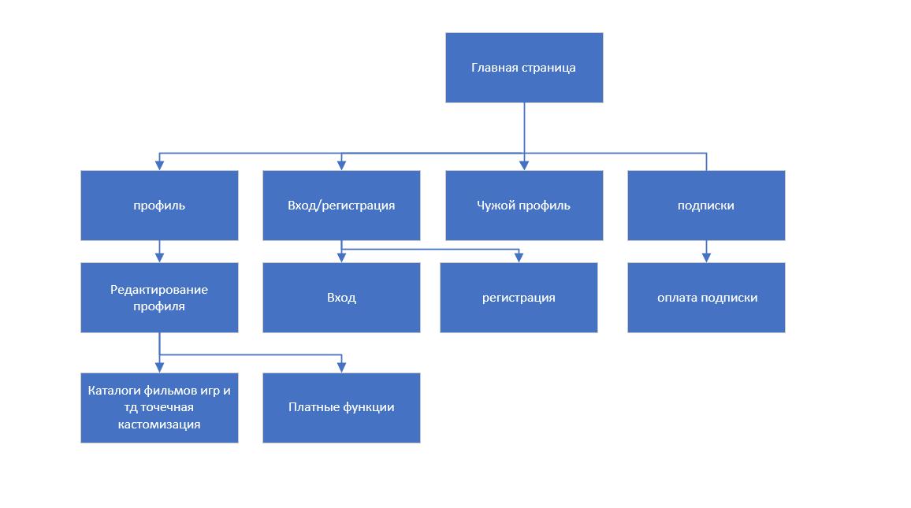
Навигационная схема

Макеты графического интерфейса пользователя
Главная страница

Название поля | Тип | Условия видимости | Условия доступности | Описание
логотип | иконка | Виден всем | Доступен всем | Картинка с логотипом сайта
поиск | Текстовое поле |  |  | Текстовое поле для поиска аккаунтов по айди
подписка | ссылка |  |  | Ссылка на другую страницу сайта
Вход/  регистрация | ссылка |  |  | Ссылка на другую страницу сайта
профиль | ссылка |  |  | Ссылка на другую страницу сайта
лента | Начальная страница |  |  | Начальная страница
Чужие профили | ссылка |  |  | Ссылка на другую страницу сайта

Вход в систему

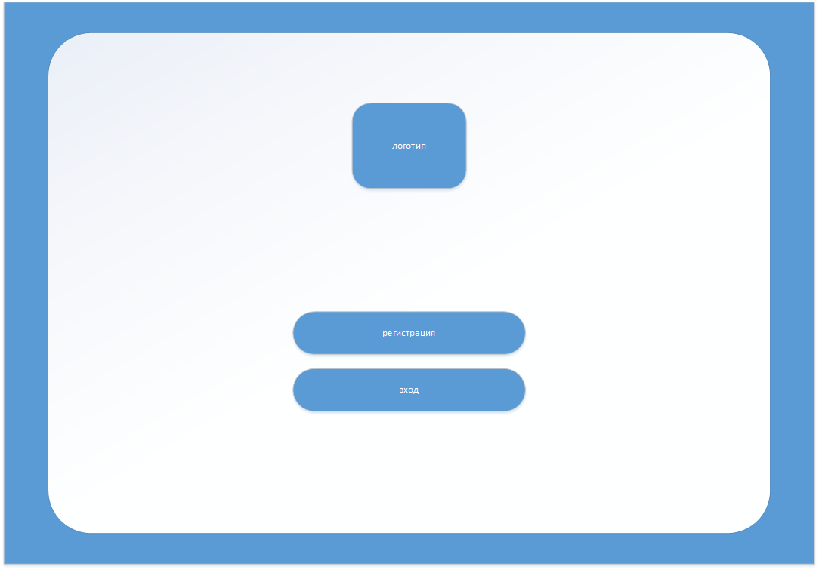

Название поля | Тип | Условия видимости | Условия доступности | Описание
логотип | иконка | Виден всем | Доступен всем | Картинка с логотипом сайта
регистрация | ссылка |  |  | Ссылка на другую страницу сайта
вход | ссылка |  |  | Ссылка на другую страницу сайта

Профиль

Название поля | Тип | Условия видимости | Условия доступности | Описание
логотип | иконка | Виден всем | Доступен всем | Картинка с логотипом сайта
поиск | Текстовое поле |  |  | Текстовое поле для поиска аккаунтов по айди
подписка | ссылка |  |  | Ссылка на другую страницу сайта
обложка | картинка |  |  | Картинка, выбранная пользователем
аватар | картинка |  |  | Картинка, выбранная пользователем
О себе | Текстовое поле |  |  | Текстовое поле для написания инфо. о себе
Ссылка на соцсети | Текстовое поле |  |  | Внешняя ссылка
лента | кнопки |  |  | При нажатии просмотр оценки и комментариев владельца профиля о данном контенте. Всплывающее окно

Доказательства
Принцип простоты – например просмотр собственного профиля (1 поз в ранжированном списке) выполняется в один клик сверху сайта (макет гл. стр., макет профиля). Система виртуальных подарков (поз.8 в ранжированном списке) расположена внутри окна с видами подписок (подписки -> подарки (находится на том же макете с подписками и перекидывает на окно оплаты подписок) -> оплата подарка).
Принцип структуризации – схожие по сути и запросу пользователя кнопки интерфейса находятся друг с другом и отдельны от других функций. Например, профиль и вход с регистрацией находятся на верхней панели справа (макет главной страницы). А просмотр чужих в профилей в ленте, находится в отдельной части макета и отделён от верхней части.

Выводы
Я научилась создавать и продумывать интерфейс и делать навигационные схемы.

